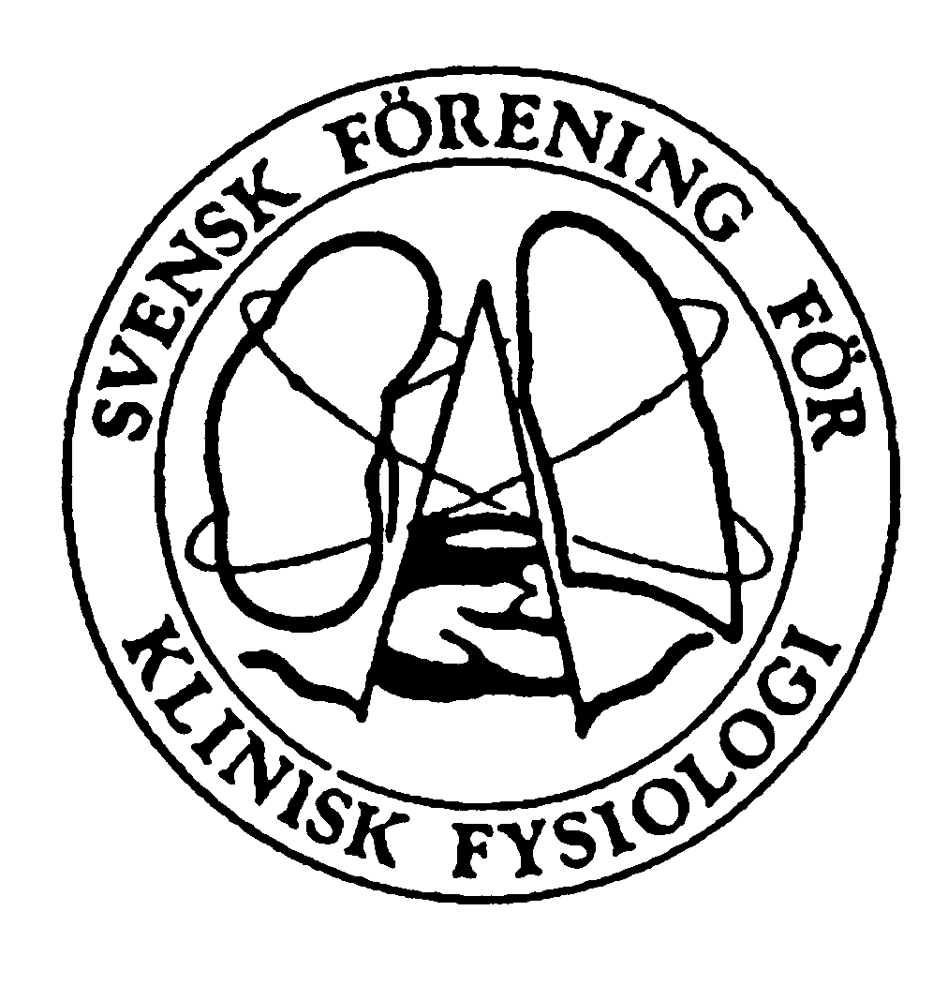

**Årsberättelse från sekreteraren i vetenskapliga nämnden, verksamhetsåret 2022/2023**

*Under verksamhetsåret 2022/23 har undertecknad arbetat med för den vetenskapliga sekreteraren återkommande uppdrag som ledamot i Svenska kardiovaskulära vårmötets organisationskommitté och i planeringsarbetet inför föreningens eget höstmöte. Föreningen har fortsatt att utlysa och utdela mindre resestipendier såväl på våren som på hösten. Uppmuntrade av årsmötet har föreningen under året också utlyst ett större resestipendium, som ska vara ett bidrag till forskare inom ämnesområdet klinisk fysiologi vilka önskar genomföra en post doktoral forskningsvistelse vid ett utländskt universitet. Arbetet med en projektdatabas för vetenskapligt arbete inom ramen för ST-tjänstgöringen har fortskridit, men hittills långsamt.*

Svenska kardiovaskulära vårmötet

Organisationskommittén för Svenska kardiovaskulära vårmötet har regelbundet sammanträtt under verksamhetsåret och har som alltid ansvarat bl.a. för att utifrån inkomna symposieförslag sammanställa programmet, att inför mötet granska vetenskapliga abstract samt att medverka som moderatorer i samband med mötet. Klinisk fysiologi har tidigare varit välrepresenterade i mötets vetenskapliga program och så även i år. I samband med vårmötet delades också Svenska hjärtförbundets resestipendium ut och vetenskapliga sekreterare i hjärtförbundets delförningar är granskare av inkomna ansökningar. I år delades prissumman mellan tre stipendiater varav två är verksamma inom ämnesområdet klinisk fysiologi.

Svensk förening för klinisk fysiologis höstmöte

Efter ett lyckat höstmöte i Umeå hösten 2022 lämnades stafettpinnen över till Västerås där årets höstmöte kommer att gå av stapeln den 2-3 oktober. Den lokala organisationskommittén har i samråd med föreningens styrelse arbetat fram ett gediget program på tema ”Hjärtsvikt”, vilket givet en bred implementering av ett nytt standardiserat och personcentrerat vårdförlopp är högaktuellt. Vetenskapliga nämnden ansvarar för det vetenskapliga programmet vid mötet och i år har vi haft ett ovanligt stort inflöde av vetenskapliga abstracts, vilka samtliga håller god kvalitet och har selekterats för presentation antingen som ett muntligt föredrag eller som poster. Pris för bästa föredrag och bästa poster kommer att delas ut i samband med mötet. Vetenskapliga nämnden har därtill även i år ansvarat för industriutställningen vid mötet och intresset från den medicintekniska industrin, men också läkemedelsindustrin, att delta som utställare har varit stor och hela tio företag kommer att vara representerade vid årets möte. Antalet deltagare vid höstmötet ser också ut att bli stort med över 100 anmälda deltagare från klinisk fysiologiska verksamheter från hela landet. Det är redan bestämt att nästa års höstmötet kommer att äga rum i Linköping i samband med att Fysiologiska kliniken vid universitetssjukhuset där också fyller 60 år.

Svensk förening för klinisk fysiologis resestipendier

Efter pandemin har föreningen nu återgått till att utlysa två mindre resestipendier à 10 000 kr stycket på hösten och två på våren. Stipendierna ska vara bidrag till deltagande vid aktiviteter som syftar till att förmedla vetenskapliga resultat eller fortbildning. Vi har haft ett gott inflöde av ansökningar och två stipendier delades ut vid föreningens öppna styrelsemöte vid Svenska kardiovaskulära vårmötet. Ytterligare två stipendier kommer att delas ut vid förenings höstmöte. Uppmuntrade av förra årets årsmöte har vi under året också utlyst ett större resestipendium à 50 000 kr som syftar till att stödja en klinisk fysiologisk forskare tidigt i karriären som önskar genomföra en postdoktoral forskningsvistelse vid ett utländskt universitet. Vi har haft flera sökande även för detta stipendium, som kommer att delas ut i samband med höstmötet. Vi hoppas kunna stödja den klinisk fysiologiska forskningen i Sverige med både mindre och större stipendier även framöver.

Projektdatabas för vetenskapligt arbete inom ST

Vid förra årets årsmöte antogs föreningens nya utbildningsbok för ST-läkare, vilken är baserad på Socialstyrelsens nya riktlinjer för ST från 2021. I Socialstyrelsens nya riktlinjer är ett vetenskapligt arbete inom ramen för ST-tjänstgöringen inte längre obligatoriskt, men föreningen har i sin utbildningsbok ändå valt att rekommendera att ett sådant arbete utförs. För att underlätta för ST-läkare, inte minst på mindre klinisk fysiologiska enheter utanför universitetssjukhusen, att kunna genomföra ett vetenskapligt arbete har föreningen beslutat att ta fram en projektdatabas till vilken forskningsaktiva enheter kan bidra med förslag på projekt och kontaktpersoner. Arbetet med projektdatabasen har gått långsamt framåt, men en kontaktlista till samtliga professorer i klinisk fysiologi har tagits fram och under hösten kommer en inbjudan att bidra till projektdatabasen att skickas ut till ämnesföreträdare på samtliga klinisk fysiologiska universitetsenheter.

___________________________________

David Kylhammar, vetenskaplig sekreterare i Svensk förening för klinisk fysiologi

Linköping 2023-09-11